# PROYECTO INTEGRADOR II

[INTEGRANTES  
- SBROLLINI CEPEDA MARCELO  
- CARAZAS OCHOCHOQUE DIANA  
- RODRIGUEZ PANDURO ALEX  
- BUSTAMANTE ROJAS FERNANDO  
- AGUIRRE CALDERON CRISTHIAN  
]

# Justificación del proyecto

Es una aerolínea que busca la implementación de compras de pasajes aéreos mediante una página web, nosotros como empresa de desarrollo de software nos hemos comprometido con esta labor para implementar un sistema a la medida que nuestro usuario final realice las compras de pasajes mediante la página web haciendo el pago con una tarjeta de crédito o en todo caso poder cancelarlo en las oficinas de la aerolínea ubicada cerca al aeropuerto. El cliente podrá elegir los asientos del avión; la aerolínea ofrece dos tipos de pasajes: Primera clase y económica.

El objetivo de este proyecto es que la aerolínea cuente con un número de reservas por encima de un número de asientos determinado dentro de la aeronave a la hora del servicio.

La principal justificación del sistema web de aerolínea está basada en la incapacidad para generar los suficientes ingresos para cubrir los costes totales propios que presenta cada servicio e incrementar los beneficios como en cualquier empresa.

# Alcance del proyecto

El proyecto se centra en realizar un sistema de viajes que permita la reserva y compra de pasajes aéreos mediante la página web, como también de confirmar la asistencia del vuelo elegido mediante el check-in.

Para el proceso de reserva y compra de pasajes el usuario elegirá la modalidad del viaje, ya sea ida o vuelta o solo ida, también podrá elegir si desea volar a más de un destino en el mismo viaje, digitará la ciudad o aeropuerto de origen y destino, elige la fecha en la que le gustaría comenzar su viaje y la fecha que quisiera volver, y finalmente selecciona la cantidad de personas que realizarán el viaje, de acuerdo a la edad que tendrán durante el viaje.

Para el proceso del check-in, el usuario deberá contar con el código de reserva y el documento de identidad: DNI y pasaporte, luego ingresará a la página web y buscará la opción: “Check-in online”, y por último, rellenará los datos anteriormente solicitados y seguir las instrucciones.

## **Lo que hace el software:**

* Inicio de sesión de usuario
* Reservar origen y destino

## Registrar check-in

## Registrar usuario

## Registrar compra de pasaje

## Mostrar cotización de vuelo

## Mostrar reporte de vuelos

**Lo que no hace el software:**

* Cancelación de vuelo
* No acumulan puntos por viajar

## Funcionalidades transaccionales

* Funcionalidad 1: Reservar y comprar los pasajes en la página web.
* Funcionalidad 2: Confirmar la asistencia al vuelo (Check-in).
* Reporte de preferencia de usuarios ya sea si eligen destinos nacionales, los lugares nacionales más visitados, como también, si eligen internacionales, los lugares internacionales más visitados.

# Equipo de proyecto y roles

|  |  |
| --- | --- |
| **Miembros** | **Rol** |
| Marcelo Sbrollini Cépeda | Java |
| Diana Carazas Ochochoque | HTML |
| Alex Rodriguez Panduro | Java |
| Fernando Bustamante Rojas | Requerimientos |
| Cristhian Aguirre Calderón | Tester |

# Tecnología / Herramientas

Breve descripción de las tecnologías y herramientas que se utilizarán

* Tecnologías
  + Lenguajes de programación: Java, Javascript.
  + Bases de Datos: MySql.
* Herramientas
* IDES de programación: Eclipse Java Web Developers.

# Principales Beneficiarios

Dado que el proceso se ejecuta manualmente en las oficinas de la aerolínea, lo cual conlleva a una demora en el proceso, se quiere agilizar este proceso de modo que sea óptimo y los clientes no se tengan que acercar a las oficinas.

1. La empresa: Visibilidad sobre cuáles son los destinos favoritos de los pasajeros de modo que pueden ofrecer promociones de destinos frecuentes. Se puede tener un mayor control de los viajes, clientes frecuentes, ganancias, etc.
2. Clientes que utilicen el software: se beneficia con la forma fácil y el ahorro de tiempo al reservar un pasaje aéreo.

# Riesgos del producto

1. Un sistema en el cual genera reservas de pasajes aéreos, que se puedan generar sin estar previamente registrado.
2. El colapso de la página por el incremento de Usuarios.
3. El usuario realiza el check-in 48 horas posteriores a la compra del pasaje.
4. El manejador de base de datos no soporta el número de transacciones.
5. No llega ninguna notificación al usuario comprobando la reserva de vuelo.
6. El sistema permita la concurrencia en caso que 02 pasajeros reserven el mismo asiento.

# Historial de Usuario

## US-001: REGISTRO DE USUARIO

A fin de poder volverse un socio   
Siendo un usuario no registrado   
Quiero registrarse en el sistema y disfrutar de los beneficios que se brindan

### Estimación: 5 puntos – 1 semana Propietario: 1 DEV (Diana Carazas) – 1 QA (Cristhian Aguirre)

### Escenario 1: El usuario se registra correctamente (registro exitoso)

Dado que un usuario no registrado en el sistema   
Cuando Ingresa los datos requeridos por el sistema  
correo electrónico (id de la cuenta), contraseña, nombre, apellido, fecha de nacimiento, país, tipo de documento, numero de documento  
Y pulsa el botón registrar  
Entonces aparecerá el mensaje de confirmación de “Registro Exitoso”   
Y dirigirá al login

### Escenario 2: El usuario no llena todos los campos

Dado que un usuario no registrado en el sistema   
Cuando Ingresa los datos requeridos por el sistemaY deja algunos campos vacíos  
Y pulsa el botón registrar  
Entonces aparecerá el mensaje “Falta Llenar Campos” (todos los campos son obligatorios)  
Y no registra al usuario

### Escenario 3: El usuario ya existe en el sistema

Dado que un usuario no registrado en el sistema   
Cuando selecciona registrar   
Y llena los campos, pero unos de los campos ya existen en el sistema como correo o DNI  
Entonces aparecerá el mensaje “Usuario ya registrado”

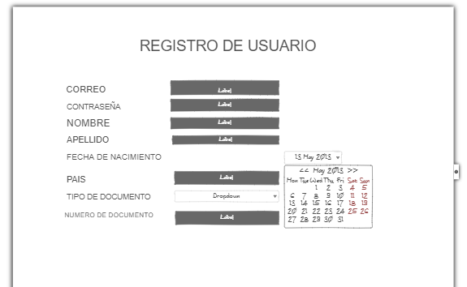

-------------------------------------------------------------------------------------------------

## US-002: Inicio de sesión

A fin de poder iniciar sesión en el sistema   
Siendo un usuario registrado   
Quiero iniciar sesión

### Estimación: 5 puntos – 1 semana Propietario: 1 DEV (Diana Carazas) – 1 QA (Cristhian Aguirre)

### Escenario 1: El usuario inicia sesión de forma correcta

Dado que un usuario registrado en el sistema   
Cuando ingresa su usuario y contraseña correctamente  
Entonces el usuario ingresa al sistema   
Y es enviado a la página principal.

### Escenario 2: El usuario ingresa incorrectamente el usuario y/o la contraseña

Dado que un usuario registrado en el sistema   
Cuando ingresa su usuario y/o contraseña incorrectamente  
Entonces le muestra un mensaje “Ingresar Usuario o Contraseña Correctamente”

### Escenario 3: El usuario bloquea su cuenta

Dado que un usuario registrado en el sistema   
Cuando ingresa su usuario y/o contraseña incorrectamente  
Y ya tiene 2 intentos fallidos de 3 permitidos  
Entonces le aparecerá un error de bloqueo de cuenta

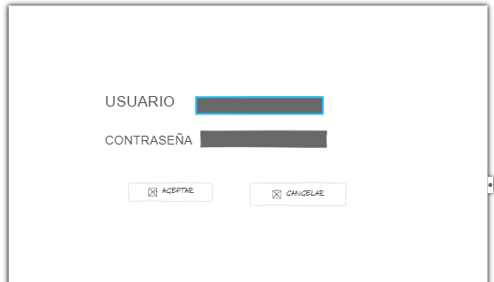

-------------------------------------------------------------------------------------------------------------------------------

## US-003: Crear paquete de vuelo

A fin de Crear paquete de vuelo

Siendo del Área sistema

Quiero crear paquetes de vuelo

### Estimación: 5 puntos – 1 semana Propietario: 1 DEV (Bustamante Fernando) – 1 QA (Cristhian Aguirre)

### Escenario 1: crear paquetes de vuelo

Dado que un usuario con rol administrativo

Cuando el encargado de sistemas crea un paquete de vuelo

E ingresa los campos (código de vuelo, lugar de origen, lugar de destino, hora de salida, hora de llegada, tipo de vuelo, precio, número de asientos)

Y a momento de ingresar los datos se listarán.

### Escenario 2: el código de vuelo ya existe

Dado que un usuario con rol administrativo

Cuando el encargado de sistemas crea un paquete de vuelo

Y ingresa los campos (código de vuelo, lugar de origen, lugar de destino, hora de salida, hora de llegada, duración de vuelo, tipo de vuelo, precio, número de asientos)

Y ingresa un código de vuelo ya usado   
 Entonces el sistema mostrara el mensaje “Código ya registrado”

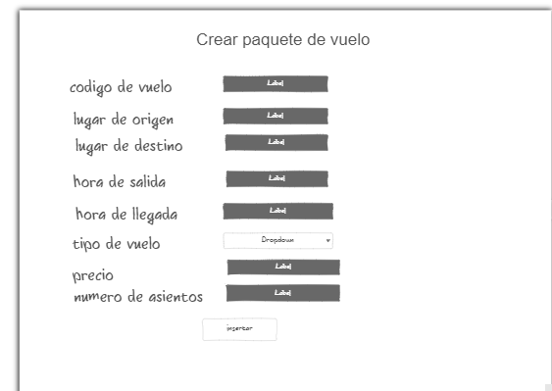

## US-004: Eliminar paquete de vuelo

A fin de Eliminar paquete de vuelo

Siendo del Área sistema

Quiero eliminar paquete de vuelo

### Estimación: 5 puntos – 1 semana Propietario: 1 DEV (Bustamante Fernando) – 1 QA (Cristhian Aguirre)

### Escenario 1: Eliminar paquete de vuelo

Dado que un usuario con rol administrativo

Cuando el encargado de sistemas elimina un paquete de vuelo

Y ingresa el código de vuelo

Y selecciona el botón eliminar  
 Entonces el sistema le muestra un mensaje de confirmación.

### Escenario 2: el código de vuelo incorrecto

Dado que un usuario con rol administrativo

Cuando el encargado de sistemas elimina un paquete de vuelo

Y ingresa el código de vuelo

Y selecciona el botón eliminar  
 Entonces el sistema le muestra un mensaje “código de vuelo no existe”.

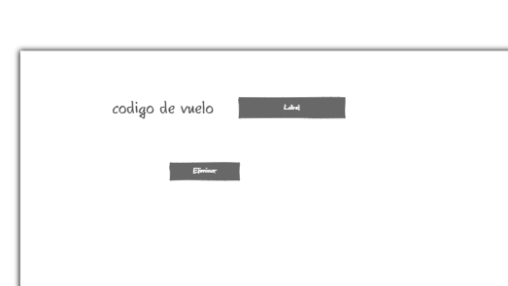

## US-005: Cotizar los pasajes de avión

A fin de cotizar los pasajes de avión   
Siendo un usuario registrado   
Quiero saber el promedio de gasto en los pasajes de avión

### Estimación: 5 puntos – 1 semana Propietario: 1 DEV (Marcelo Sbrollini) – 1 QA (Cristhian Aguirre)

### Escenario 1: El usuario cotiza los pasajes de manera adecuada

Dado que un usuario registrado en el sistema  
Cuando ingresas el lugar de destino y las fechas de viaje   
Y lista los diferentes vuelos (hora de salida, hora de llegada, tiempo de vuelo, tipos de vuelo, precio)

### Escenario 2: Error en la cotización de pasajes

Dado que un usuario desea realizar la cotización de un pasaje  
Cuando ingresas el lugar de destino   
Y las fechas de viaje   
Entonces le aparece un mensaje “No existen vuelos en esa fecha”

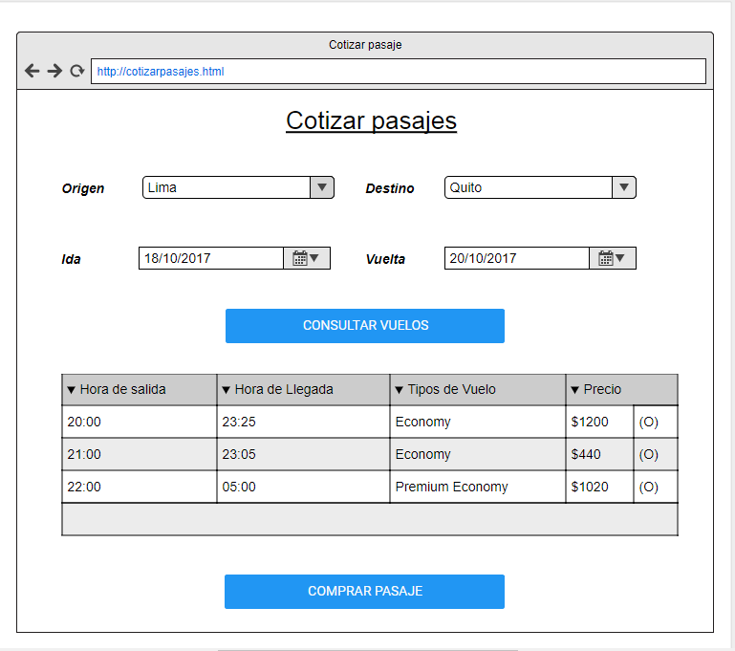

--------------------------------------------------------------------------------------------------------------------------

## US-006: Compra de pasaje

A fin de comprar un pasaje   
Siendo un usuario registrado   
Quiero comprar un pasaje

### Estimación: 8 puntos – 1 semana Propietario: 2 DEV (Alex Rodríguez , Marcelo Sbrollini) – 1 QA (Cristhian Aguirre)

### Escenario 1: El usuario compro un pasaje

Dado que un usuario registrado quiere comprar un pasaje  
Cuando selecciona un rango de fechas   
e ingresa su origen  
e ingresa un destino  
y genera la búsqueda  
Y lista los diferentes vuelos (hora de salida, hora de llegada, tipos de vuelo, precio)  
y el usuario selecciona un vuelo   
y genera comprar  
Entonces se genera la compra   
y envía una confirmación para el check in

### Escenario 2: El usuario ingresa mal sus datos al compro un pasaje

Dado que un usuario registrado quiere comprar un pasaje  
Cuando selecciona un rango de fechas   
e ingresa su origen  
e ingresa un destino  
y genera la búsqueda  
Entonces muestra los resultados de la búsqueda   
y el usuario selecciona un vuelo   
y genera comprar, pero ingreso mal los datos de su tarjeta   
Entonces no se genera la compra   
y te muestra un mensaje de “Datos de la tarjeta invalido”

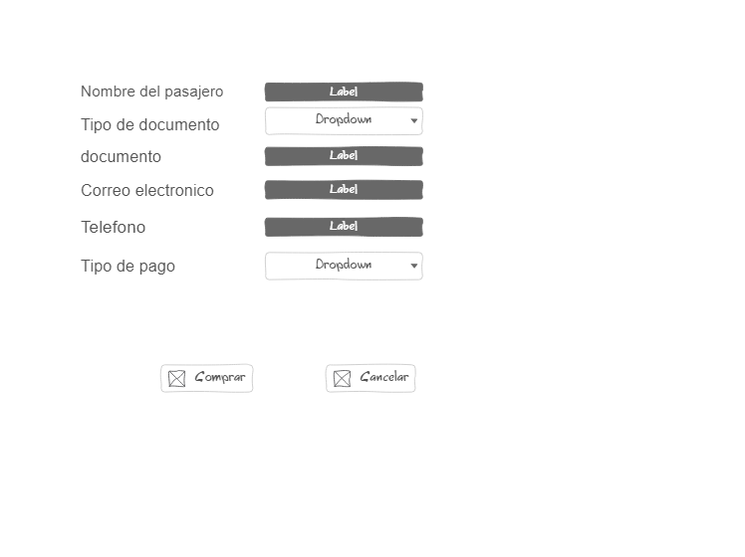  
--------------------------------------------------------------------------------------------------------------------------

## US-007: Verificación de Check-in

A fin de realizar la verificación del check-in   
Siendo un usuario registrado   
Quiero realizar el check-in de mi pasaje

### Estimación: 5 puntos – 1 semana Propietario: 1 DEV (Alex Rodriguez) – 1 QA (Cristhian Aguirre)

### Escenario 1: El usuario realiza el check-in

Dado que un usuario realizar la verificación del check-in  
Cuando el usuario selecciona verificación de check-in   
e ingresa el código brindado 48h antes del vuelo  
Entonces puede seleccionar el asiento   
y se le envía la tarjeta de embarque con los datos del vuelo a su correo electrónico

### Escenario 2: El usuario realiza el check-in de forma incorrecta

Dado que un usuario realizar la verificación del check-in  
Cuando el usuario selecciona verificación de check-in   
e ingresa el código brindado incorrectamente 48h antes del vuelo  
Entonces le muestra un mensaje de “Código incorrecto”

### Escenario 3: El usuario realiza el check-in antes de las 48h previas al vuelo

Dado que un usuario realizar la verificación del check-in  
Cuando el usuario selecciona verificación de check-in   
e ingresa el código brindado antes de las 48 horas previas del vuelo  
Entonces le envía un mensaje “Fuera de la hora permitida”

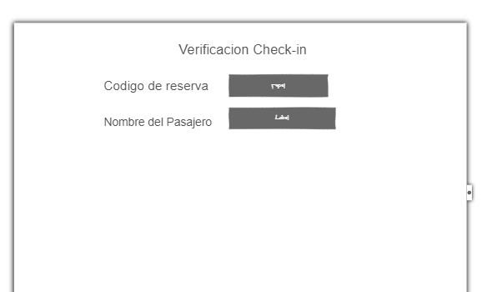  
--------------------------------------------------------------------------------------------------------------------------

Cancelar

Aceptar

## US-008: Visualizar un reporte de venta de pasajes

A fin de visualizar un reporte de venta de pasajes

Siendo del Área administrativa

Quiero visualizar el reporte de ventas para hacer un estudio de mercado

### Estimación: 5 puntos – 1 semana Propietario: 1 DEV (Diana Carazas) – 1 QA (Cristhian Aguirre)

### Escenario 1: visualizar un reporte por un rango de fechas

Dado que un usuario con rol administrativo

Cuando el usuario selecciona un rango de fechas

Y lo selecciona el botón Mostrar

Y se muestran los campos: lugar de origen, lugar de destino, cantidad de pasajes vendidos.

### Escenario 2: visualizar un reporte por un rango de fechas incorrectas

Dado que un usuario con rol administrativo

Cuando el usuario selecciona una fecha final

Y selecciona una fecha inicio mayor a la fecha final

Y pulsa el botón ver

Entonces el sistema muestra un mensaje: “Fecha inicio no puede ser mayor a la fecha fin.”

